Министерство науки и высшего образования Российской Федерации Федеральное государственное бюджетное образовательное учреждение высшего образования

«Волгоградский государственный технический университет»

Факультет Электроники и вычислительной техники________________

Направление (специальность) ___Информатика и вычислительная техника____  
Кафедра _________САПР и ПК_________________________________________

Дисциплина _______Базы данных________________________________

|  | Утверждаю  Зав. кафедрой____________________ |
| --- | --- |
|  | «_______» _________________20 ___ г. |

**ЗАДАНИЕ**

**на курсовую работу (проект)**

Студент____Плотников И.Н.___________

(фамилия, имя, отчество)

Группа___ИВТ-262_____________

1. Тема: _Проектирование и разработка базы данных и приложения для взаимодействия с ней (предметная область "Авиакомпания")_______

Утверждена приказом от «_____» ______________ 20___ г. № _________

2. Срок представления работы (проекта) к защите «___»_______________20__ г.

3. Содержание расчетно-пояснительной записки: __________________________

________________________________________________________________________________________________________________________________________________________________________________________________________________________________________________________________________________________________________________________________

4. Перечень графического материала: ____________________________________

________________________________________________________________________________________________________________________________________

5. Дата выдачи задания «_____» ____________________20 ___ г.

Руководитель работы (проекта)_______________________ __Соколов А.А.___

подпись, дата инициалы и фамилия

Задание принял к исполнению 10.06.2021г. Главацкая С.В._

подпись,дата инициалы и фамилия

Министерство науки и высшего образования Российской Федерации Федеральное государственное бюджетное образовательное учреждение высшего образования

«Волгоградский государственный технический университет»

Факультет Электроники и вычислительной техники_________________

Кафедра _________________САПР и ПК____________________________

**ПОЯСНИТЕЛЬНАЯ ЗАПИСКА**

**к курсовой работе (проекту)**

по дисциплине _______Базы данных________________________________

на тему _ Проектирование и разработка базы данных и приложения для взаимодействия с ней (предметная область "Авиакомпания")_______

Студент_______Плотников И.Н.

(фамилия, имя, отчество)

Группа___ИВТ-262_____________

Руководитель работы (проекта) ________________________ ____Соколов А.А._

(подпись и дата подписания) (инициалы и фамилия)

Члены комиссии:

_____________________ ____________________________

(подпись и дата подписания) (инициалы и фамилия)

_____________________ ____________________________

(подпись и дата подписания) (инициалы и фамилия)

_____________________ ____________________________

(подпись и дата подписания) (инициалы и фамилия)

Нормоконтролер ______________________________ _____________________________

(подпись, дата подписания) (инициалы и фамилия)

Волгоград 2021 г.

Содержание

Концептуальное проектирование БД . . . . . . 4

Логическое проектирование БД . . . . . . . 8

Физическое проектирование БД . . . . . . . 13

Реализация SQL-запросов базы данных . . . . . . 18

Индексы, хранимые процедуры, представления . . . . 27

Взаимодействие с БД из приложения . . . . . . 38

Заключение . . . . . . . . . . 46

Список литературы . . . . . . . . . 47

**Концептуальное проектирование БД**

1. Описание выбранной **предметной области**, которая наиболее близка и интересна, коротко описать её и выбрать точку зрения на неё.

Моя предметная область это авиакомпания.

1. Авиакомпания имеет свой парк самолётов.
2. У самолета есть рейс (но не обязательно, ведь самолет может простаивать).
3. Каждый самолет имеет свой номер модели, тип, загруженность(если он находится в рейсе), производитель и техническое состояние.
4. Рейс характеризуется типом (гражданский/военный/грузовой и т.д.), номером, временем и аэропортом отправки и прибытия.
5. У аэропорта есть свое название, собственный код и функционал.
6. Каждый рейс охраняет Воздушный Маршал (но не всегда, к примеру, на грузовом рейсе он ни к чему), у него есть ФИО, стаж, проф. подготовка, звание и налет.
7. Самолётом управляют пилоты, у каждого из которых есть ФИО, звание, роль(первый/второй пилот), стаж, зарплата и часы налета.
8. Самолеты перевозят груз, у которого есть свое назначение(гражданское/военное), свой размер, вес, содержимое и его легальность и то, насколько груз хрупкий.
9. На пассажирских рейсах есть бортпроводники, и у них есть пол, стаж и ФИО.
10. Также на пассажирских рейсах летают (неожиданно, не правда ли?) пассажиры, для регистрации которых нужны их ФИО и паспортные данные.
11. Пассажиры перевозят (но не точно) багаж, характеристики которого совпадают с графой “груз”.
12. Самолеты обслуживают авиамеханики, у каждого из которых есть ФИО, должность, стаж и специализация.
13. Авиамеханики работают на ремонтной станции, у которой есть вместимость и функционал.
14. Самолет, находясь в рейсе, может сломаться
15. Кратко описать **функциональные и нефункциональные требования** к разрабатываемой программе.

Транзакционные

1. Изменить график полетов.
2. Назначить даты диагностик самолетов.
3. Изменить состав персонала (нанять/уволить/повысить/понизить).
4. Вывести все самолеты
5. Вывести базу данных клиентов

Оперативные

1. Показать сменный график персонала на сегодня.
2. Показать все самолеты/модули, которые чинил конкретный авиамеханик
3. Показать, куда летал конкретный пассажир за нужный срок
4. Показать, когда отремонтированный самолет будет готов к полетам

Аналитические

1. Показать прибыль за месяц/квартал/год.
2. Считать часы полета конкретного самолета, чтобы узнать ресурс двигателей, электроники и прочих узлов, чтобы планировать расписание техобслуживания/замены компонентов
3. Считать стаж/часы налета для персонала, чтобы на основании этого повышать их и их з/п.
4. Считать загруженность грузового отсека самолета: Вес багажа + Вес груза
5. Показать пассажира с самым большим налетом за конкретный срок

Плановые

1. Составить расписание полетов на определенный срок вперед.
2. Составить рабочий график на необходимый срок вперед.
3. Составить график ремонта самолетов на необходимый срок вперед.
4. Составить график проверок профпригодности персонала на необходимый срок вперед.
5. Составить график курсов повышения квалификации для персонала на необходимый срок вперед.

3) **Список сущностей и атрибутов**

* Рейс
  + Номер рейса (строка)
  + Тип рейса (строка)
  + Время отправки (строка)
  + Время прибытия (строка)
* Воздушный Маршал
  + ФИО (строка)
  + Звание (строка)
  + Подготовка (список)
* Бортпроводник
  + Пол (строка)
  + ФИО (строка)
  + Стаж (число)
* Пилот
  + ФИО (строка)
  + Стаж (число)
  + Должность (строка)
  + Зарплата (число)
* Аэропорт
  + Код(строка)
  + Название (строка)
  + Функционал (список)
* Самолет
  + Производитель (строка)
  + Загруженность (число)
  + Состояние (строка)
  + Тип (строка)
  + Номер модели (строка)
* Ангар
  + Вместимость (число)
* Авиамеханик
  + ФИО (строка)
  + Должность (строка)
  + Специализация (список)
  + Стаж (число)
* Пассажир
  + ФИО (строка)
  + Паспортные данные (список)
* Груз
  + Назначение (строка)
  + Размер (строка)
  + Вес (число)
  + Легальность (Bool)
  + Содержимое (список)
  + Хрупкость (Bool)
* Ремонтная станция
  + Вместимость (число)
  + Функционал (список)
* Багаж
  + Назначение (строка)
  + Размер (строка)
  + Вес (число)
  + Легальность (Bool)
  + Содержимое (список)
  + Хрупкость (Bool)
* Поломка
  + Номер рейса (строка)
  + Причина(строка)
  + Сумма ущерба(число)
  + Наличие пострадавших(Bool)
  + Поврежденные модули(список)
  + Критично для текущего рейса(Bool)
* Билет
  + Номер (строка)
  + Стоимость(число)
  + Информация пассажира(список)
  + Посадочное место(строка)

4) Составить **список связей**

* Самолет может находиться в рейсе
* Воздушный маршал может охранять рейс
* Пассажир может лететь в рейсе
* Рейс обязательно привязан к аэропорту в плане вылета/прилета
* В рейсе обязательно есть один или несколько пилотов
* Бортпроводник может быть в рейсе
* Авиамеханик обязательно работает в ремонтной станции и может обслуживать самолеты
* Самолет может храниться в ангаре
* Пассажир может перевозить багаж

ER-диаграмма

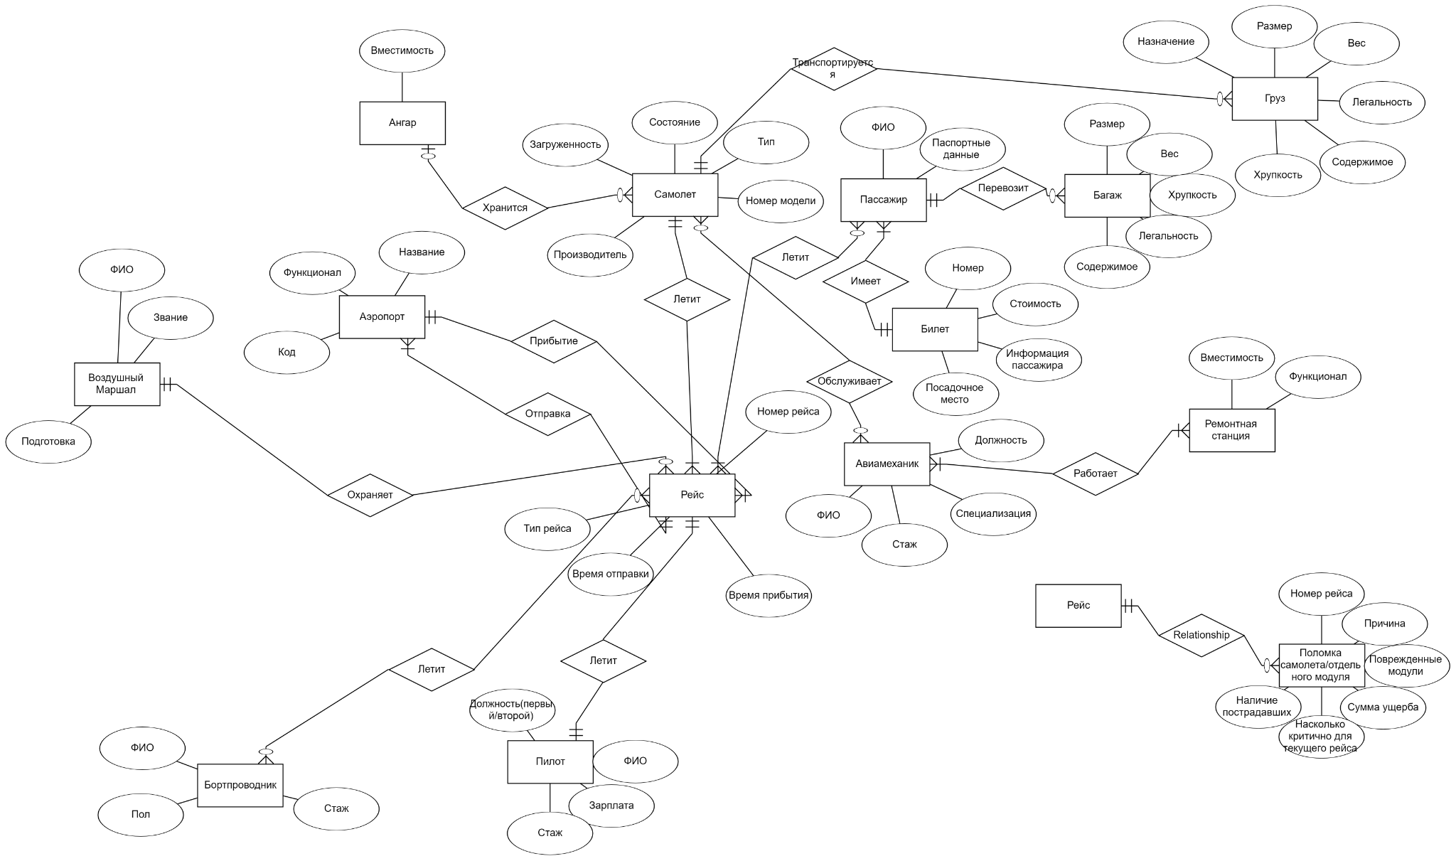

**Логическое проектирование БД**

Реляционная схема:

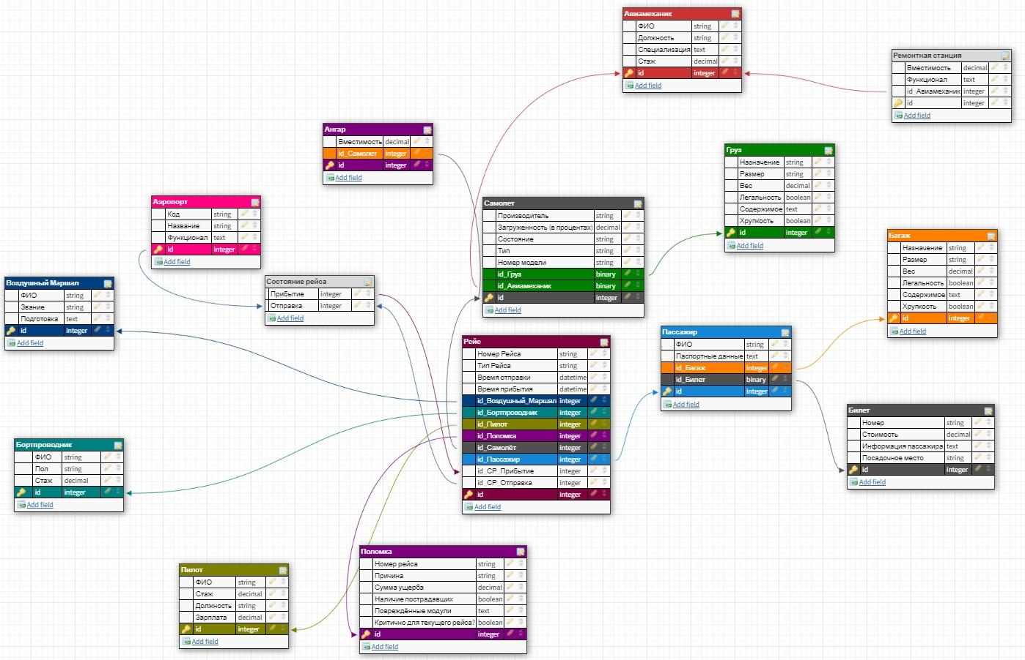

Таблицы с примерами экземпляров сущностей:

| **Рейс** | | | | | | | | | | |
| --- | --- | --- | --- | --- | --- | --- | --- | --- | --- | --- |
| **Номер Рейса** | **Тип рейса** | **Время отправки** | **Время прибытия** | **id_Воздушный_Маршал** | **id_Бортпроводник** | **id_Пилот** | **id_Поломка** | **id_Самолёт** | **id_Пассажир** | **id** |
| SU6566 | Пассажирский | 15:55 | 19:00 | 1 | 1 | 1, 2 | 0 | 1 |  | 1 |
| KL-905 | Грузовой | 23:05 | 04:20 | 0 | 0 | 1, 3 | 1 | 2 | - | 2 |

| **Воздушный Маршал** | | | |
| --- | --- | --- | --- |
| **ФИО** | **Звание** | **Подготовка** | **id** |
| Борис Хренпопадёшь Бритва | Майор | Курсы проф.подготовки, Курсы переговорщика, Война в Ираке | 1 |
| Тимур Сергеевич Глазков | Лейтенант | Курсы проф.подготовки, Курсы переговорщика | 2 |
| Максим Олегович Басуда | Капитан | Курсы проф.подготовки, Курсы переговорщика, Операция №***** | 3 |

| **Бортпроводник** | | | |
| --- | --- | --- | --- |
| **ФИО** | **Пол** | **Стаж** | **id** |
| Высоцкий Владимир Семёнович | Мужской | 7 | 1 |
| Маяковский Владимир Владимирович | Мужской | 1 | 2 |
| Джилл Валентайн | Женский | 5 | 3 |

| **Пилот** | | | | |
| --- | --- | --- | --- | --- |
| **ФИО** | **Должность** | **Стаж** | **Зарплата** | **id** |
| Плотников Иван Николаевич | КВС | 15 | 300000$ | 1 |
| Жмышенко Валерий Альбертович | Второй Пилот | 7 | 250000$ | 2 |
| Михаил Петрович Девятаев | Курсант с самостоятельным вылетом | 3 | 50000$ | 3 |
| Сабуро Сакаи | Курсант без самостоятельного вылета | 1 | - | 4 |

| **Самолёт** | | | | | | | |
| --- | --- | --- | --- | --- | --- | --- | --- |
| **Производитель** | **Загруженность(в процентах)** | **Состояние** | **Тип** | **Номер модели** | **id_Груз** | **id_Авиамеханик** | **id** |
| Airbus | 80 | Идеальное | Пассажирский | A319 | 0 | 0 | 1 |
| Boeing | 95 | Удовлетворительное | Грузовой | 747-400F | 1 | 0 | 2 |
| Airbus | 0 | Хорошее | Грузовой | A300-600ST | 0 | 0 | 3 |
| Boeing | 0 | Неудовлетворительное | Пассажирский | 737-MAX | 0 | 1 | 4 |

| **Аэропорт** | | | |
| --- | --- | --- | --- |
| **Код** | **Название** | **Функционал** | **id** |
| VKO | Аэропорт Вну́ково имени А. Н. Туполева | Взлет/посадка малой, большой и правительственной авиации  Аренда ангаров  Обслуживание парка | 1 |
| CDG | Международный аэропо́рт Пари́ж — Шарль-де-Голль | Взлет/посадка большой и правительственной авиации  Обслуживание парка | 2 |
| LAX | Международный аэропорт Лос-Анджелес | Взлет/посадка малой, большой и правительственной авиации  Аренда ангаров | 3 |

| **Поломка** | | | | | | |
| --- | --- | --- | --- | --- | --- | --- |
| **Номер Рейса** | **Причина** | **Сумма ущерба** | **Наличие Пострадавших** | **Повреждённые модули** | **Критично для текущего рейса?** | **id** |
| KL-905 | Разрыв топливных магистралей в районе четвертого двигателя | 5000000$ | 0 | Четвертый двигатель | 0 | 1 |

| **Ангар** | | |
| --- | --- | --- |
| **Вместимость** | **id_Самолет** | **id** |
| 1 | 3 | 1 |
| 3 | 0 | 2 |
| 2 | 0 | 3 |

| **Авиамеханик** | | | | |
| --- | --- | --- | --- | --- |
| **ФИО** | **Должность** | **Специализация** | **Стаж** | **id** |
| Абрамов Роман Альбертович | Старший инженер-моторист | Обслуживание силовых установок | 7 | 1 |
| Рябов Матвей Антонович | Сварщик 1 разряда | Кузовные работы | 10 | 2 |
| Владимиров Герасим Васильевич | Электрик | Проводка | 15 | 3 |
| Жуков Ростислав Яковович | Программист | Проверка ПО | 1 | 4 |

| **Пассажир** | | | | |
| --- | --- | --- | --- | --- |
| **ФИО** | **Паспортные данные** | **id_Багаж** | **id_Билет** | **id** |
| Русаков Степан Матвеевич | 4219 910535 | 0 | 1 | 1 |
| Ширяев Аполлон Вячеславович | 4516 732344 | 1 | 2 | 2 |
| Герасимов Юстиниан Куприянович | 4158 768972 | 2 | 3 | 3 |
| Борисов Пантелеймон Данилович | 4097 389181 | 3 | 4 | 4 |
| Харитонов Эльдар Кириллович | 4457 655472 | 4 | 5 | 5 |

| **Груз** | | | | | | |
| --- | --- | --- | --- | --- | --- | --- |
| **Назначение** | **Размер** | **Вес** | **Легальность** | **Содержимое** | **Хрупкость** | **id** |
| Гражданское | 80 контейнеров | 80т | 1 | Товары с АлиЭкспресса | 1 | 1 |
| Гражданское | 5 контейнеров | 5т | 1 | Картины Пикассо | 1 | 2 |
| Гражданское | 100 контейнеров | 100т | 1 | Картошка | 0 | 3 |
| Военное | 50 контейнеров | 50т | 0 | Боеприпасы для артиллерии | 1 | 4 |

| **Багаж** | | | | | | |
| --- | --- | --- | --- | --- | --- | --- |
| **Назначение** | **Размер** | **Вес** | **Легальность** | **Содержимое** | **Хрупкость** | **id** |
| Гражданское | 2 чемодана размера L | 45кг | 1 | Видеоаппаратура, личные вещи | 1 | 1 |
| Гражданское | 1 чемодан размера S | 7 кг | 1 | Ноутбук, личные вещи | 1 | 2 |
| Гражданское | 1 чемодан размера M | 15кг | 1 | Вино, сыр, сувениры, техника, личные вещи | 0 | 3 |
| ??? | Свёрток 20*20*40см | 2кг | 0 | Партия героина | 1 | 4 |

| **Билет** | | | | |
| --- | --- | --- | --- | --- |
| **Номер** | **Стоимость** | **Информация пассажира** | **Посадочное место** | **id** |
| 555 9708491506 | 14856р | Русаков Степан Матвеевич | 11F | 1 |
| 176 2140736267 | 77458р | Ширяев Аполлон Вячеславович | 25A | 2 |
| 176 3526884113 | 60555р | Герасимов Юстиниан Куприянович | 2B | 3 |
| 324 4589625858 | 6086р | Борисов Пантелеймон Данилович | 9C | 4 |
| 845 5645456445 | 22145р | Харитонов Эльдар Кириллович | 14A | 5 |

| **Ремонтная Станция** | | | |
| --- | --- | --- | --- |
| **Вместимость** | **Функционал** | **id_Авиамеханик** | **id** |
| 5 | Кузовной ремонт, аэротруба | 2 | 1 |
| 2 | Замена жидкостей | 5 | 2 |
| 1 | Ремонт силовых установок | 1 | 3 |
| 3 | Электрика, IT отдел | 3, 4 | 4 |

**Физическое проектирование БД**

**Код БД**

| **create database Order66;** |  |
| --- | --- |
|  | **use Order66;** |
|  |  |
|  | **-- 1** |
|  |  |
|  | **CREATE TABLE IF NOT EXISTS `Flight` (** |
|  | **`id` INT NOT NULL AUTO_INCREMENT,** |
|  | **`Номер Рейса` VARCHAR(255) NOT NULL,** |
|  | **`Тип Рейса` VARCHAR(255) NOT NULL,** |
|  | **`Время отправки` VARCHAR(255) NOT NULL,** |
|  | **`Время прибытия` VARCHAR(255) NOT NULL,** |
|  | **`id_Air_Marshal` INT NOT NULL,** |
|  | **`id_Plane` INT NOT NULL,** |
|  |  |
|  | **PRIMARY KEY (`id`)** |
|  | **);** |
|  | **-- 2** |
|  | **CREATE TABLE IF NOT EXISTS `Plane` (** |
|  | **`id` INT NOT NULL AUTO_INCREMENT,** |
|  | **`Производитель` VARCHAR(45) NOT NULL,** |
|  | **`Загруженность` DECIMAL NOT NULL,** |
|  | **`Состояние` VARCHAR(45) NOT NULL,** |
|  | **`Тип` VARCHAR(45) NOT NULL,** |
|  | **`Номер модели` VARCHAR(45) NOT NULL,** |
|  | **`id_Hangar` INT NOT NULL,** |
|  | **PRIMARY KEY (`id`)** |
|  | **);** |
|  | **-- 3** |
|  | **CREATE TABLE IF NOT EXISTS `Passenger` (** |
|  | **`id` INT NOT NULL AUTO_INCREMENT,** |
|  | **`ФИО` VARCHAR(255) NOT NULL,** |
|  | **`Паспортные данные` VARCHAR(100) NOT NULL,** |
|  | **PRIMARY KEY (`id`)** |
|  | **);** |
|  | **-- 4** |
|  | **CREATE TABLE IF NOT EXISTS `Ticket` (** |
|  | **`id` INT NOT NULL AUTO_INCREMENT,** |
|  | **`Номер` VARCHAR(255) NOT NULL,** |
|  | **`Стоимость` DECIMAL (20) NOT NULL,** |
|  | **`Информация о Пассажире` VARCHAR(100) NOT NULL,** |
|  | **`Посадочное место` VARCHAR(5) NOT NULL,** |
|  | **`id_Flight` INT NOT NULL,** |
|  | **`id_Passenger` INT NOT NULL,** |
|  | **PRIMARY KEY (`id`)** |
|  | **);** |
|  | **-- 5** |
|  | **CREATE TABLE IF NOT EXISTS `Hangar` (** |
|  | **`id` INT NOT NULL AUTO_INCREMENT,** |
|  | **`Вместимость` DECIMAL NOT NULL,** |
|  | **PRIMARY KEY (`id`)** |
|  | **);** |
|  | **-- 6** |
|  | **CREATE TABLE IF NOT EXISTS `Repair_Station` (** |
|  | **`id` INT NOT NULL AUTO_INCREMENT,** |
|  | **`Вместимость` DECIMAL NOT NULL,** |
|  | **`Функционал` VARCHAR(255) NOT NULL,** |
|  | **PRIMARY KEY (`id`)** |
|  | **);** |
|  | **-- 7** |
|  | **CREATE TABLE IF NOT EXISTS `Aircraft_Mechanic` (** |
|  | **`id` INT NOT NULL AUTO_INCREMENT,** |
|  | **`ФИО` VARCHAR(255) NOT NULL,** |
|  | **`Должность` VARCHAR(45) NOT NULL,** |
|  | **`Специализация` TINYTEXT NOT NULL,** |
|  | **`Стаж` INT NOT NULL,** |
|  | **`id_Repair_Station` INT NOT NULL,** |
|  | **PRIMARY KEY (`id`)** |
|  | **);** |
|  | **-- 8** |
|  | **CREATE TABLE IF NOT EXISTS `Aircraft_Mechanics` (** |
|  | **`id_Plane` INT NOT NULL,** |
|  | **`id_Aircraft_Mechanic` INT NOT NULL,** |
|  | **PRIMARY KEY (`id_Plane`, `id_Aircraft_Mechanic`)** |
|  |  |
|  | **);** |
|  | **-- 9** |
|  | **CREATE TABLE IF NOT EXISTS `Cargo` (** |
|  | **`id` INT NOT NULL AUTO_INCREMENT,** |
|  | **`Назначение` VARCHAR(45) NOT NULL,** |
|  | **`Размер` VARCHAR(100) NOT NULL,** |
|  | **`Вес` VARCHAR(12) NOT NULL,** |
|  | **`Легальность` BOOLEAN,** |
|  | **`Содержимое` TINYTEXT NOT NULL,** |
|  | **`Хрупкость` BOOLEAN,** |
|  | **`id_Flight` INT NOT NULL,** |
|  | **PRIMARY KEY (`id`)** |
|  | **);** |
|  | **-- 10** |
|  | **CREATE TABLE IF NOT EXISTS `Luggage` (** |
|  | **`id` INT NOT NULL AUTO_INCREMENT,** |
|  | **`Назначение` VARCHAR(45) NOT NULL,** |
|  | **`Размер` VARCHAR(100) NOT NULL,** |
|  | **`Вес` VARCHAR(12) NOT NULL,** |
|  | **`Легальность` BOOLEAN,** |
|  | **`Содержимое` TINYTEXT NOT NULL,** |
|  | **`Хрупкость` BOOLEAN,** |
|  | **`id_Ticket` INT NOT NULL,** |
|  | **PRIMARY KEY (`id`)** |
|  | **);** |
|  | **-- 11** |
|  | **CREATE TABLE IF NOT EXISTS `Breakdown` (** |
|  | **`id` INT NOT NULL AUTO_INCREMENT,** |
|  | **`Номер Рейса` VARCHAR(45) NOT NULL,** |
|  | **`Что случилсоь` VARCHAR(150) NOT NULL,** |
|  | **`Наличие пострадавших` BOOLEAN,** |
|  | **`Поврежденные модули` TINYTEXT NOT NULL,** |
|  | **`Критично для текущего рейса?` BOOLEAN,** |
|  | **`id_Flight` INT NOT NULL,** |
|  | **PRIMARY KEY (`id`)** |
|  | **);** |
|  | **-- 12** |
|  | **CREATE TABLE IF NOT EXISTS `Airport` (** |
|  | **`id` INT NOT NULL AUTO_INCREMENT,** |
|  | **`Название` VARCHAR(255) NOT NULL,** |
|  | **`Функционал` TINYTEXT NOT NULL,** |
|  | **`Код` VARCHAR(50) NOT NULL,** |
|  | **PRIMARY KEY (`id`)** |
|  | **);** |
|  | **-- 13** |
|  | **CREATE TABLE IF NOT EXISTS `Air_Marshal` (** |
|  | **`id` INT NOT NULL AUTO_INCREMENT,** |
|  | **`ФИО` VARCHAR(255) NOT NULL,** |
|  | **`Звание` VARCHAR(60) NOT NULL,** |
|  | **`Подготовка` TINYTEXT NOT NULL,** |
|  | **PRIMARY KEY (`id`)** |
|  | **);** |
|  | **-- 14** |
|  | **CREATE TABLE IF NOT EXISTS `Pilot` (** |
|  | **`id` INT NOT NULL AUTO_INCREMENT,** |
|  | **`ФИО` VARCHAR(255) NOT NULL,** |
|  | **`Стаж` DECIMAL NOT NULL,** |
|  | **`Должность` VARCHAR(60) NOT NULL,** |
|  | **`Звание` VARCHAR(60) NOT NULL,** |
|  | **`Зарплата` DECIMAL NOT NULL,** |
|  | **PRIMARY KEY (`id`)** |
|  | **);** |
|  | **-- 15** |
|  | **CREATE TABLE IF NOT EXISTS `Flight_Attendant` (** |
|  | **`id` INT NOT NULL AUTO_INCREMENT,** |
|  | **`ФИО` VARCHAR(255) NOT NULL,** |
|  | **`Пол` VARCHAR(60) NOT NULL,** |
|  | **`Стаж` DECIMAL NOT NULL,** |
|  | **PRIMARY KEY (`id`)** |
|  | **);** |
|  | **-- 16** |
|  | **CREATE TABLE IF NOT EXISTS `Flight_Attendants` (** |
|  | **`id_Flight_Attendant` INT NOT NULL,** |
|  | **`id_Flight` INT NOT NULL,** |
|  | **PRIMARY KEY (`id_Flight_Attendant`, `id_Flight`)** |
|  | **);** |
|  | **-- 17** |
|  | **CREATE TABLE IF NOT EXISTS `Pilots` (** |
|  | **`id_Pilot` INT NOT NULL AUTO_INCREMENT,** |
|  | **`id_Flight` INT NOT NULL,** |
|  | **PRIMARY KEY (`id_Pilot`, `id_Flight`)** |
|  | **);** |
|  |  |
|  | **ALTER TABLE `Ticket` ADD CONSTRAINT FOREIGN KEY (id_Passenger) REFERENCES `Passenger` (id);** |
|  |  |
|  | **ALTER TABLE `Ticket` ADD CONSTRAINT FOREIGN KEY (id_Flight) REFERENCES `Flight` (id);** |
|  |  |
|  | **ALTER TABLE `Luggage` ADD CONSTRAINT FOREIGN KEY (id_Ticket) REFERENCES `Ticket` (id);** |
|  |  |
|  |  |
|  |  |
|  | **ALTER TABLE `Aircraft_Mechanic` ADD CONSTRAINT FOREIGN KEY (id_Repair_Station) REFERENCES `Repair_Station` (id);** |
|  |  |
|  | **ALTER TABLE `Aircraft_Mechanics` ADD CONSTRAINT FOREIGN KEY (id_Aircraft_Mechanic) REFERENCES `Aircraft_Mechanic` (id);** |
|  |  |
|  | **ALTER TABLE `Aircraft_Mechanics` ADD CONSTRAINT FOREIGN KEY (id_Plane) REFERENCES `Plane` (id);** |
|  |  |
|  | **ALTER TABLE `Plane` ADD CONSTRAINT FOREIGN KEY (id_Hangar) REFERENCES `Hangar` (id);** |
|  |  |
|  | **ALTER TABLE `Flight` ADD CONSTRAINT FOREIGN KEY (id_Plane) REFERENCES `Plane` (id);** |
|  |  |
|  | **ALTER TABLE `Flight` ADD CONSTRAINT FOREIGN KEY (id_Air_Marshal) REFERENCES `Air_Marshal` (id);** |
|  |  |
|  | **ALTER TABLE `Cargo` ADD CONSTRAINT FOREIGN KEY (id_Flight) REFERENCES `Flight` (id);** |
|  |  |
|  | **ALTER TABLE `Pilots` ADD CONSTRAINT FOREIGN KEY (id_Pilot) REFERENCES `Pilot` (id);** |
|  |  |
|  | **ALTER TABLE `Pilots` ADD CONSTRAINT FOREIGN KEY (id_Flight) REFERENCES `Flight` (id);** |
|  |  |
|  | **ALTER TABLE `Flight_Attendants` ADD CONSTRAINT FOREIGN KEY (id_Flight) REFERENCES `Flight` (id);** |
|  |  |
|  | **ALTER TABLE `Flight_Attendants` ADD CONSTRAINT FOREIGN KEY (id_Flight_Attendant) REFERENCES `Flight_Attendant` (id);** |
|  |  |
|  | **ALTER TABLE `Breakdown` ADD CONSTRAINT FOREIGN KEY (id_Flight) REFERENCES `Flight` (id);** |
|  |  |
|  | **ALTER TABLE `Airport` MODIFY COLUMN `Код` varchar(200);** |
|  |  |
|  | **ALTER TABLE `Ticket` MODIFY COLUMN `Информация о Пассажире` varchar(200);** |
|  |  |
|  |  |
|  | **-- 1** |
|  | **REPLACE INTO Air_Marshal** |
|  | **VALUES** |
|  | **(NULL,"Борис Хренпопадёшь Бритва","Майор","Курсы проф.подготовки, Курсы переговорщика, Война в Ираке"),** |
|  | **(NULL,"Тимур Сергеевич Глазков.","Лейтенант","Курсы проф.подготовки, Курсы переговорщика"),** |
|  | **(NULL,"Максим Олегович Басуда","Капитан","Курсы проф.подготовки, Курсы переговорщика, Операция №*****"),** |
|  | **(NULL,"Медведев Аким Кириллович","Старший сержант","Курсы проф.подготовки, Курсы переговорщика"),** |
|  | **(NULL,"Константинов Остап Максимович","Капитан","Курсы проф.подготовки, Курсы переговорщика"),** |
|  | **(NULL,"Сысоев Платон Семёнович","Лейтенант","Курсы проф.подготовки, Курсы переговорщика, Курс оказания первой помощи"),** |
|  | **(NULL,"Авдеев Ермак Николаевич","Капитан","Курсы проф.подготовки, Курсы переговорщика"),** |
|  | **(NULL,"Кулагин Родион Тихонович","Сержант","Курсы проф.подготовки, Курсы переговорщика"),** |
|  | **(NULL,"Панов Роберт Альбертович","Капитан","Курсы проф.подготовки, Курсы переговорщика"),** |
|  | **(NULL,"Яковлев Натан Павлович","Сержант","Курсы проф.подготовки, Курсы переговорщика");** |
|  | **-- 2** |
|  |  |
|  | **REPLACE INTO Repair_Station** |
|  | **VALUES** |
|  | **(NULL,"5","Кузовной ремонт, малярные работы"),** |
|  | **(NULL,"4","Замена жидкостей"),** |
|  | **(NULL,"1","Ремонт силовых установок"),** |
|  | **(NULL,"2","Электрика, IT отдел"),** |
|  | **(NULL,"4","Симуляторные тесты"),** |
|  | **(NULL,"3","Аэротруба, техосмотр, замена жидокстей"),** |
|  | **(NULL,"2","Выдача допусков к полетам"),** |
|  | **(NULL,"1","Электрика"),** |
|  | **(NULL,"1","Обслуживание салона"),** |
|  | **(NULL,"3","Ремонт силовых установок");** |
|  | **-- 3** |
|  |  |
|  | **REPLACE INTO Aircraft_Mechanic** |
|  | **VALUES** |
|  | **(NULL,"Абрамов Роман Альбертович","Старший инженер-моторист","Обслуживание силовых установок",5,1),** |
|  | **(NULL,"Рябов Матвей Антонович","Сварщик 1 разряда","Кузовные работы",15,1),** |
|  | **(NULL,"Владимиров Герасим Васильевич","Электрик","Проводка",2,4),** |
|  | **(NULL,"Харитонов Борис Яковович","Программист","Проверка ПО",5,4),** |
|  | **(NULL,"Жуков Ростислав Яковович","Программист","Проверка ПО",4,4),** |
|  | **(NULL,"Тихонова Ника Борисовна","Кабельщик","Проводка",6,8),** |
|  | **(NULL,"Беспалов Ефрем Кимович","Маляр","Малярные работы",7,1),** |
|  | **(NULL,"Быков Устин Семёнович","Моторист","Обслуживание силовых установок",10,10),** |
|  | **(NULL,"Дмитриева Августа Сергеевна","Проверяющий","Контроль качества",8,7),** |
|  | **(NULL,"Фёдоров Иосиф Мартынович","Техник по эксплуатации","Техосмотр",4,7);** |
|  |  |
|  | **-- 4** |
|  |  |
|  | **REPLACE INTO Hangar** |
|  | **VALUES** |
|  | **(NULL,1),** |
|  | **(NULL,2),** |
|  | **(NULL,3),** |
|  | **(NULL,2),** |
|  | **(NULL,4),** |
|  | **(NULL,2),** |
|  | **(NULL,1),** |
|  | **(NULL,1),** |
|  | **(NULL,1),** |
|  | **(NULL,3);** |
|  | **-- 5** |
|  |  |
|  | **REPLACE INTO Plane** |
|  | **VALUES** |
|  | **(NULL,"Airbus","80","Идеальное","Пассажирский","A319",2),** |
|  | **(NULL,"Boeing","95","Удовлетворительное","Грузовой","747-400F",3),** |
|  | **(NULL,"Airbus","0","Хорошее","Грузовой","A300-600ST",5),** |
|  | **(NULL,"Boeing","0","Неудовлетворительное","Пассажирский","737-MAX",1),** |
|  | **(NULL,"ОАК","0","Ну такое","Пассажирский","МС-21",4),** |
|  | **(NULL,"Туполев","70","Идеальное","Пассажирский","Ту-134",6),** |
|  | **(NULL,"Туполев","86","Хорошее","Пассажирский","Ту-154",7),** |
|  | **(NULL,"Lockheed","100","Идеальное","Грузовой","C-5 Galaxy",8),** |
|  | **(NULL,"Airbus","50","Удовлетворительное","Грузовой","A400M Atlas",10),** |
|  | **(NULL,"Kawasaki","0","Неудовлетворительное","Грузовой","C-2",9);** |
|  | **-- 6** |
|  |  |
|  | **REPLACE INTO Flight_Attendant** |
|  | **VALUES** |
|  | **(NULL,"Высоцкий Владимир Семёнович","Мужской",7),** |
|  | **(NULL,"Маяковский Владимир Владимирович","Мужской",1),** |
|  | **(NULL,"Джилл Валентайн","Женский",5),** |
|  | **(NULL,"Ада Вонг","Женский",7),** |
|  | **(NULL,"Крис Редфилд","Мужской",10),** |
|  | **(NULL,"Альсина Димитреску","Женский",95),** |
|  | **(NULL,"Леон Скотт Кеннеди","Мужской",1),** |
|  | **(NULL,"Карлос Оливейра","Мужской",3),** |
|  | **(NULL,"Уильям Биркин","Мужской",15),** |
|  | **(NULL,"Сергей Тиранович Владимир","Мужской",4);** |
|  | **-- 7** |
|  |  |
|  | **REPLACE INTO Pilot** |
|  | **VALUES** |
|  | **(NULL,"Плотников Иван Николаевич","15","Captain","КВС","300000"),** |
|  | **(NULL,"Жмышенко Валерий Альбертович","7","Senior First Officer","Второй Пилот","250000"),** |
|  | **(NULL,"Михаил Петрович Девятаев","3","Cadet","Курсант с самостоятельным вылетом","50000"),** |
|  | **(NULL,"Сабуро Сакаи","1","Trainee","Курсант без самостоятельного вылета","0"),** |
|  | **(NULL,"Фомичёв Альберт Аркадьевич","2","Training Captain","КВС","350000"),** |
|  | **(NULL,"Клэр Редфилд","5","Trainee","Курсант без самостоятельного вылета","0"),** |
|  | **(NULL,"Кулаков Абрам Эльдарович","4","Cadet","Курсант с самостоятельным вылетом","70000"),** |
|  | **(NULL,"Мышкин Антон Якунович","6","Second Officer","Второй Пилот","200000"),** |
|  | **(NULL,"Архипов Семен Иринеевич","7","Captain","КВС","299000"),** |
|  | **(NULL,"Артемьев Юрий Никитевич","10","Second Officer","Второй Пилот","150000");** |
|  | **-- 8** |
|  |  |
|  |  |
|  | **REPLACE INTO Airport** |
|  | **VALUES** |
|  | **(NULL,"Аэропорт Внуково","Взлет/посадка малой, большой и правительственной авиации","VKO"),** |
|  | **(NULL,"Аэропорт Париж — Шарль-де-Голль","Взлет/посадка малой, большой и правительственной авиации","CDG"),** |
|  | **(NULL,"Международный аэропорт Лос-Анджелес","Взлет/посадка малой, большой и правительственной авиации","LAX"),** |
|  | **(NULL,"Международный аэропорт «Чанги»","Взлет/посадка малой, большой и правительственной авиации","SIN"),** |
|  | **(NULL,"Лондонский аэропорт Хиитроу","Взлет/посадка малой, большой и правительственной авиации","LHR"),** |
|  | **(NULL,"Международный аэропорт Инчхон","Взлет/посадка малой, большой и правительственной авиации","ICN"),** |
|  | **(NULL,"Международный аэропорт имени Джона Кеннеди","Взлет/посадка малой, большой и правительственной авиации","JFK"),** |
|  | **(NULL,"Берлин-Бранденбург","Взлет/посадка малой, большой и правительственной авиации","BER"),** |
|  | **(NULL,"Вацлав Гавел Аэропорт Прага","Взлет/посадка малой, большой и правительственной авиации","PRG"),** |
|  | **(NULL,"Международный аэропорт Токио","Взлет/посадка малой, большой и правительственной авиации","HND");** |
|  |  |
|  | **-- 9** |
|  |  |
|  | **REPLACE INTO Flight** |
|  | **VALUES** |
|  | **(NULL,"SU6566","Пассажирский","15:55","19:00",1,1),** |
|  | **(NULL,"KL-905","Грузовой","23:05","04:20",2,3),** |
|  | **(NULL,"SU320","Пассажирский","22:00","08:45",3,6),** |
|  | **(NULL,"B28906","Пассажирский","21:30","01:10",4,1),** |
|  | **(NULL,"RU-560","Грузовой","00:20","07:26",5,2),** |
|  | **(NULL,"OA910","Пассажирский","23:15","12:55",6,7),** |
|  | **(NULL,"BA31","Пассажирский","18:40","13:40",8,7),** |
|  | **(NULL,"V72259","Пассажирский","23:59","02:50",9,6),** |
|  | **(NULL,"CA-585","Грузовой","01:50","09:10",10,8),** |
|  | **(NULL,"6L-804","Грузовой","02:25","05:10",7,9);** |
|  | **-- 10** |
|  |  |
|  | **REPLACE INTO Cargo** |
|  | **VALUES** |
|  | **(NULL,"Гражданское","80 контейнеров","80т",1,"Товары с АлиЭкспресса",1,1),** |
|  | **(NULL,"Гражданское","5 контейнеров","5т",1,"Картины Пикассо",1,2),** |
|  | **(NULL,"Гражданское","100 контейнеров","100т",1,"Картошка",0,3),** |
|  | **(NULL,"Военное","5 контейнеров","15т",0,"Боеприпасы для артиллерии",1,4),** |
|  | **(NULL,"Военное","1 контейнер","2т",1,"Медикаменты",0,5),** |
|  | **(NULL,"Военное","2 контейнера","100т",0,"Три танка",1,6),** |
|  | **(NULL,"Военное","1 контейнер","1т",1,"Почта",0,7),** |
|  | **(NULL,"Гражданское","10 контейнеров","20т",1,"Коллекция автомобилей олигарха",1,8),** |
|  | **(NULL,"Гражданское","2 контейнера","10т",1,"Двигатели",1,9),** |
|  | **(NULL,"Гражданское","1 контейнер","3т",1,"Supermarine Spitfire Mk.V",1,10);** |
|  | **-- 11** |
|  |  |
|  | **REPLACE INTO Breakdown** |
|  | **VALUES** |
|  | **(NULL,"KL-905","Разрыв топливных магистралей в районе четвертого двигателя",1,"Топливная система",1,2),** |
|  | **(NULL,"SU6566","Отказ ИЛС","0","Электрика",0,1),** |
|  | **(NULL,"KL-905","Отказ гидросистем",0,"Гидравлика",1,2),** |
|  | **(NULL,"KL-905","Чрезмерное обледенение",0,"Фюзеляж",1,2),** |
|  | **(NULL,"SU320","Отказ третьего двигателя",0,"Третий двигатель",0,3),** |
|  | **(NULL,"B28906","Ошибка выпуска оперения",0,"Закрылки",1,4),** |
|  | **(NULL,"RU-560","Попадание ракеты боевиков класса Земля-Воздух",1,"Второй двигатель, топливный бак",1,5),** |
|  | **(NULL,"OA910","Отказ автопилота",0,"Электрика",0,6),** |
|  | **(NULL,"BA31","Задымление салона",1,"Система циркуляции воздуха",1,7),** |
|  | **(NULL,"CA-585","Отказ ЛТЦ",0,"Система ложных тепловых целей",0,9);** |
|  | **-- 12** |
|  |  |
|  | **REPLACE INTO Passenger** |
|  | **VALUES** |
|  | **(NULL,"Чернецкий Александр Афанасьевич","4982 577209"),** |
|  | **(NULL,"Заварзин Георгий Тимофеевич","4507 355820"),** |
|  | **(NULL,"Половцев Аркадий Савванович","4115 473744"),** |
|  | **(NULL,"Юхтрица Наталия Ивановна","4968 229933"),** |
|  | **(NULL,"Карачёв Яков Давидович","4556 600989"),** |
|  | **(NULL,"Ярмоненко Данила Севастьянович","4131 874643"),** |
|  | **(NULL,"Куцак Кузьма Филиппович","4315 649237"),** |
|  | **(NULL,"Браславец Виктор Савванович","4734 985082"),** |
|  | **(NULL,"Тетерева Ася Емельяновна","4117 116477"),** |
|  | **(NULL,"Johnny Silverhand","2077 202023");** |
|  | **-- 13** |
|  |  |
|  | **REPLACE INTO Ticket** |
|  | **VALUES** |
|  | **(NULL,"5559708491506","14856","Заварзин Георгий Тимофеевич","21h","2",10),** |
|  | **(NULL,"1762140736267","77458","Половцев Аркадий Савванович","2b","3",2),** |
|  | **(NULL,"2563512354113","60555","Юхтрица Наталия Ивановна","16e","4",1),** |
|  | **(NULL,"1763526884113","6086","Чернецкий Александр Афанасьевич","11i","1",3),** |
|  | **(NULL,"8455645456445","22145","Карачёв Яков Давидович","25g","5",6),** |
|  | **(NULL,"2356782458742","21255","Ярмоненко Данила Севастьянович","40c","6",8),** |
|  | **(NULL,"2453685214824","75575","Куцак Кузьма Филиппович","5c","7",4),** |
|  | **(NULL,"9856324578524","8456","Браславец Виктор Савванович","12e","8",9),** |
|  | **(NULL,"8754215487524","45664","Johnny Silverhand","8g","10",7),** |
|  | **(NULL,"4556464564545","9548","Тетерева Ася Емельяновна","15f","9",5);** |
|  | **-- 14** |
|  |  |
|  | **REPLACE INTO Luggage** |
|  | **VALUES** |
|  | **(NULL,"Гражданское","2 чемодана размера L","45кг","1","","1",10),** |
|  | **(NULL,"Гражданское","1 чемодан размера S","7кг","1","Личные вещи","1",2),** |
|  | **(NULL,"Гражданское","1 чемодан размера M","15кг","1","Личные вещи","0",3),** |
|  | **(NULL,"Гражданское","1 чемодан размера S","5кг","1","Личные вещи","0",4),** |
|  | **(NULL,"Гражданское","1 чемодан размера L","20кг","1","Личные вещи","1",9),** |
|  | **(NULL,"???","Свёрток 20*20*40см","2кг","1","Партия героина","0",1),** |
|  | **(NULL,"Гражданское","2 чемодана размера S","11кг","1","Личные вещи","0",5),** |
|  | **(NULL,"Гражданское","1 чемодан размера M","9кг","1","Личные вещи","1",6),** |
|  | **(NULL,"Гражданское","1 чемодан размера M","10кг","1","Личные вещи","1",7),** |
|  | **(NULL,"Гражданское","Оружейный кейс","10кг","1","Две единицы гражданского нарезного длинноствольного оружия","1",8);** |
|  |  |
|  |  |

**Реализация SQL-запросов базы данных**

**100 запросов:**

|  |  |
| --- | --- |
| **-- 15 функциональных требований.** |  |
|  |  |
|  | **-- 1. Показать список Воздушных маршалов.** |
|  |  |
|  | **SELECT *from air_marshal;** |
|  |  |
|  | **-- 2. Показать ФИО Воздушных маршалов.** |
|  |  |
|  | **SELECT `FullName`** |
|  | **FROM air_marshal;** |
|  |  |
|  | **-- 3. Изменить даныне о вместимости пятого ангара.** |
|  |  |
|  | **UPDATE hangar** |
|  | **SET Capacity = '3'** |
|  | **WHERE id = 5;** |
|  |  |
|  | **-- 4. Показать багаж третьего пассажира** |
|  |  |
|  | **SELECT `Content`** |
|  | **FROM luggage** |
|  | **WHERE id = "3";** |
|  |  |
|  | **-- 5. Посчитать количество жалоб за месяц** |
|  |  |
|  | **SELECT count(*) FROM service;** |
|  |  |
|  | **-- 6. Отобразить пилотов, чья ЗП располагается в пределах [100000; 250000]** |
|  |  |
|  | **SELECT *from Pilot** |
|  | **WHERE Salary BETWEEN 100000 AND 250000;** |
|  |  |
|  | **-- 7. Вывести информацию о поломке, связанной с отказом ИЛС** |
|  |  |
|  | **SELECT * FROM Breakdown** |
|  | **WHERE Reason = 'Отказ ИЛС';** |
|  |  |
|  | **-- 8. Добавим новый ангар** |
|  |  |
|  | **INSERT INTO Hangar** |
|  | **VALUES (11,3);** |
|  |  |
|  | **-- 9. Изменить ФИО Пилота в связи со ссменой фамилии** |
|  | **UPDATE `Pilot`** |
|  | **SET `FullName` = 'Клэр Кеннеди'** |
|  | **WHERE id = 6;** |
|  |  |
|  | **-- 10. Удалить "11" ангар** |
|  |  |
|  | **DELETE from hangar** |
|  | **WHERE id = 11;** |
|  |  |
|  | **-- 11. Изменить паспортные данные пассажира в связи со сменой паспорта** |
|  |  |
|  | **UPDATE `passenger`** |
|  | **SET Passport_Info = "4642 654685"** |
|  | **WHERE id = 1;** |
|  |  |
|  | **-- 12. Уволить Альсину Димитреску** |
|  |  |
|  | **DELETE FROM flight_attendant** |
|  | **WHERE `Exp` = "95";** |
|  |  |
|  | **-- 13. Удалить пассажира с id=2** |
|  |  |
|  | **DELETE from Passenger** |
|  | **WHERE `id` = "2";** |
|  |  |
|  | **-- 14. Вывести зп всех пилотов** |
|  |  |
|  | **SELECT SUM(DISTINCT salary) as sum FROM pilot;** |
|  |  |
|  | **-- 15. Отобразить пилотов с опытом работы 7 лет и зп больше, чем 50000** |
|  |  |
|  | **SELECT * FROM pilot WHERE Exp = "7" AND Salary >= 50000;** |
|  |  |
|  | **-- UPDATE. 5 штук** |
|  |  |
|  | **-- 16. Изменить зарплату Пилоту в связи с увеличением стажа** |
|  |  |
|  | **UPDATE pilot** |
|  | **SET Salary = 500000** |
|  | **WHERE `Exp` = "15";** |
|  |  |
|  | **-- 17. Сменить ФИО механика в связи с выходом замуж** |
|  |  |
|  | **UPDATE aircraft_mechanic** |
|  | **SET FillName = "Харитонова Августа Сергеевна"** |
|  | **WHERE id = "9";** |
|  |  |
|  | **-- 18. Изменить время прибытия первого рейса в связи с опозданием вылета** |
|  | **UPDATE Flight** |
|  | **SET Arrival_Time = "20:00"** |
|  | **WHERE id = 1;** |
|  |  |
|  | **-- 19. Изменить состояние самолета в связи с его починкой** |
|  |  |
|  | **UPDATE office** |
|  | **SET `status` = "Удовлетворительное"** |
|  | **WHERE Model_Number = "МС-21" ;** |
|  |  |
|  | **-- 20. Повысить Воздушного маршала, имеющего звание "Старший сержант" до лейтенанта** |
|  |  |
|  | **UPDATE Air_Marshal** |
|  | **SET `Rank` = "Лейтенант"** |
|  | **WHERE `Rank` = "Старший сержант";** |
|  |  |
|  | **-- DELETE. 5 штук** |
|  |  |
|  | **-- 21. "Отправить на пенсию" авиамеханика, стаж работы которого - 15 лет** |
|  |  |
|  | **DELETE from Aircraft_Mechanic** |
|  | **WHERE `Exp` = "15 лет";** |
|  |  |
|  | **-- 22. Удаление случайно созданной таблицы.** |
|  |  |
|  | **CREATE TABLE `FFlight`(** |
|  | **id_F int not null** |
|  | **);** |
|  | **DELETE FROM `FFlight`;** |
|  |  |
|  | **-- 23. Создадим тип рейса "Военный", а затем удалим его** |
|  |  |
|  | **UPDATE Flight** |
|  | **SET `Flight_type` = "Военный"** |
|  | **WHERE id = "1" ;** |
|  | **DELETE FROM Flight** |
|  | **WHERE `Flight_type` = "Военный";** |
|  |  |
|  | **-- 24. Удалить второго пассажира с рейса из-за того, что тот не приехал на него** |
|  |  |
|  | **DELETE FROM passenger** |
|  | **WHERE id = "2";** |
|  |  |
|  | **-- 25. Удалить информацию по Джилл Валентайн, т.к. она уже есть в базе** |
|  |  |
|  | **INSERT INTO Flight_Attendant VALUES (11,"Джилл Валентайн","Женский",5);** |
|  | **DELETE from Flight_Attendant** |
|  | **WHERE id = 11;** |
|  |  |
|  | **-- 20 Select-ов** |
|  |  |
|  | **-- 26. Показать все рейсы** |
|  |  |
|  | **SELECT *from flight;** |
|  |  |
|  | **-- 27. Показать весь перевозимый груз** |
|  |  |
|  | **SELECT *from Cargo;** |
|  |  |
|  | **-- 28. Показать всех бортпроводников-мужчин** |
|  |  |
|  | **SELECT *from Flight_Attendant** |
|  | **WHERE Sex= "Мужской";** |
|  |  |
|  | **-- 29. Показать все ангары, вместимостьюбольше двух самолетов** |
|  |  |
|  | **SELECT *from hangar** |
|  | **WHERE Capacity > 2;** |
|  |  |
|  | **-- 30. Отобразить все поломки рейса KL-905** |
|  |  |
|  | **SELECT *from Breakdown** |
|  | **WHERE`Flight_Number` = "KL-905";** |
|  |  |
|  | **-- 31. Отобразить все грузы военного назначения, чей размер составляет один контейнер** |
|  |  |
|  | **SELECT *from Cargo** |
|  | **WHERE `Appointment` = "Военное" AND `Size`= "1 контейнер";** |
|  |  |
|  | **-- 32. Отобразить всех мужчин-бортпроводников со стажем в 7 лет** |
|  |  |
|  | **SELECT *from petition** |
|  | **WHERE `Sex` = "Мужской" And `Exp` = 7;** |
|  |  |
|  | **-- 33. Отобразить пилотов в должности "Командир Воздушного Судна" или имеющих звание "Капитан"** |
|  |  |
|  | **SELECT *from Pilot** |
|  | **WHERE`Job` = "КВС" OR `Rank` = "Captain";** |
|  |  |
|  | **-- 34. Отобразить все самолеты в идеальном состоянии** |
|  |  |
|  | **SELECT *FROM Plane** |
|  | **WHERE `Status` = "Идеальное";** |
|  |  |
|  | **-- 35. Отобразить количество производителей самолетов** |
|  |  |
|  | **SELECT COUNT(DISTINCT Manufacturer)** |
|  | **AS CountOfManufacturers** |
|  | **FROM Plane;** |
|  |  |
|  | **-- 36. Отобразить все уникальные производители самолетов** |
|  |  |
|  | **SELECT DISTINCT Manufacturer** |
|  | **FROM Plane;** |
|  |  |
|  |  |
|  | **-- 37. Отобразить все аэропорты** |
|  |  |
|  | **SELECT* FROM airport;** |
|  |  |
|  | **-- 38. Отобразить всех пассажиров** |
|  |  |
|  | **SELECT* FROM Passenger;** |
|  |  |
|  | **-- 39. Отобразить весь легальный к провозу багаж** |
|  |  |
|  | **SELECT *from luggage** |
|  | **WHERE `Is_Legal` = 1;** |
|  |  |
|  | **-- 40. Отобразить весь нелегальный к провозу багаж** |
|  |  |
|  | **SELECT *from luggage** |
|  | **WHERE `Is_Legal` = 0;** |
|  |  |
|  | **-- 41. Вывести число пилотов, имеющих звание "Капитан"** |
|  |  |
|  | **SELECT COUNT(*)** |
|  | **FROM Pilot** |
|  | **WHERE `Rank` = 'Captain';** |
|  |  |
|  | **-- 42. Вывести максимальную зарпалту пилота** |
|  |  |
|  | **SELECT MAX(Salary)** |
|  | **FROM Pilot;** |
|  |  |
|  | **-- 43. Посчитать среднюю зарплату пилотов** |
|  |  |
|  | **SELECT AVG(Salary) AS AVGSalary FROM Pilot;** |
|  |  |
|  | **-- 44. Изменить название "Size" на "Razmer" в таблице багажа** |
|  |  |
|  | **SELECT Size as Razmer FROM luggage;** |
|  |  |
|  | **-- 45. Вывести стаж бортпроводников в пределе от 2 до 10 лет** |
|  |  |
|  | **SELECT *FROM flight_attendant** |
|  | **WHERE `Exp`>2 AND `Exp`<10;** |
|  |  |
|  | **-- Л А Й К И** |
|  |  |
|  | **-- 46. Показать, какой Маршал прошел курсы оказания первой помощи** |
|  |  |
|  | **SELECT * FROM Air_Marshal WHERE Background LIKE '%Курс оказания первой помощи%';** |
|  |  |
|  | **-- 47. Отобразить аэропорты, чьи официальные названия имеют слово "Международный"** |
|  |  |
|  | **SELECT * FROM airport WHERE `Name` LIKE '%Международный%';** |
|  |  |
|  | **-- 48. Отобразить поломки, связанные с отказом чего-либо** |
|  |  |
|  | **SELECT * FROM breakdown WHERE `Reason` LIKE 'Отказ%';** |
|  |  |
|  | **-- 49. Вывести всех бортпроводников, чьи имена начинаются на "А"** |
|  |  |
|  | **SELECT* FROM Flight_Attendant** |
|  | **WHERE `FullName` LIKE 'В%';** |
|  |  |
|  | **-- 50. Вывести количество некритичных поломок** |
|  |  |
|  | **SELECT COUNT(*) FROM breakdown WHERE Is_Critical = 1;** |
|  |  |
|  | **-- SELECT INTO, INSERT SELECT** |
|  |  |
|  | **-- 51. Выведем в переменные значения id и описапния по нашему описанию - "Перевод из приложения"** |
|  |  |
|  | **SELECT `description`,`id` INTO @newtable, @new_id** |
|  | **FROM action_type** |
|  | **WHERE `description` = 'Перевод из приложения';** |
|  |  |
|  | **SELECT @newtable, @new_id;** |
|  |  |
|  | **-- 52. Создадим пустую тестовую таблицу, в которую перенесем все модели самолетов производства Boeing** |
|  |  |
|  | **SELECT Model_Number** |
|  | **INTO Boeing_Model_Table** |
|  | **FROM Plane** |
|  | **WHERE Manufacturer = "Boeing";** |
|  |  |
|  |  |
|  |  |
|  |  |
|  |  |
|  |  |
|  |  |
|  |  |
|  |  |
|  |  |
|  |  |
|  |  |
|  |  |
|  | **-- JOIN. 20 запросов** |
|  |  |
|  | **-- 53. INNER JOIN. Какие из маршалов находятся на каком рейсе** |
|  | **SELECT \*** |
|  | **FROM Flight** |
|  | **INNER JOIN Air_Marshal** |
|  | **ON Air_Marshal.id = Flight.id_Air_Marshal;** |
|  |  |
|  | **-- 54. INNER JOIN. То же самое с механиками на станциях** |
|  | **SELECT \*** |
|  | **FROM Aircraft_Mechanic** |
|  | **INNER JOIN Repair_Station** |
|  | **ON Aircraft_Mechanic.id = Aircraft_Mechanic.id_Repair_Station;** |
|  |  |
|  | **-- 55. То же самое с самолетами в ангаре** |
|  | **SELECT \*** |
|  | **FROM Plane** |
|  | **INNER JOIN Hangar** |
|  | **ON Hangar.id = Plane.id_Hangar;** |
|  |  |
|  | **-- 56. Вся информация о билетах и багаже** |
|  | **SELECT \*** |
|  | **FROM `Luggage`** |
|  | **LEFT JOIN `Ticket`** |
|  | **ON Luggage.id_Ticket = Ticket.id;** |
|  |  |
|  | **-- 57. То же самое про рейсы и перевозимый ими груз** |
|  | **SELECT \*** |
|  | **FROM Cargo** |
|  | **LEFT JOIN Flight** |
|  | **ON Cargo.id_Flight=Flight.id;** |
|  |  |
|  | **-- 58. Показать, по какому билету провозят партию героина** |
|  |  |
|  | **SELECT \*** |
|  | **FROM Luggage L** |
|  | **LEFT JOIN Ticket T** |
|  | **ON L.id_Ticket = T.id** |
|  | **WHERE Содержимое = "Партия героина";** |
|  |  |
|  | **-- 59. Показать, на каком рейсе находится Борис Бритва** |
|  |  |
|  | **SELECT \*** |
|  | **FROM Flight F** |
|  | **LEFT JOIN Air_Marshal A** |
|  | **ON F.id_Air_Marshal=A.id** |
|  | **WHERE ФИО = "Борис Хренпопадёшь Бритва";** |
|  |  |
|  | **-- 60. Вывести вес каждого багажа по номерам билетов пассажиров** |
|  |  |
|  | **SELECT `Вес`, `Номер`** |
|  | **FROM `Luggage`** |
|  | **left JOIN `Ticket`** |
|  | **ON Ticket.id = Luggage.id_Ticket;** |
|  |  |
|  | **-- 61. Вывести данные в формате "номер билета-паспортные данные пассажира"** |
|  |  |
|  | **SELECT `Номер`, `Паспортные данные`** |
|  | **FROM `Ticket`** |
|  | **INNER JOIN `Passenger`** |
|  | **ON Passenger.id = Ticket.id_Passenger;** |
|  |  |
|  | **-- 62. Заполнит левую таблицу пустыми значениями, если они имеются** |
|  |  |
|  | **SELECT `Номер Рейса`, `ФИО`** |
|  | **FROM `Flight`** |
|  | **RIGHT JOIN `Air_Marshal`** |
|  | **ON Air_Marshal.id = Flight.id_Air_Marshal;** |
|  |  |
|  | **-- 63. То же самое, только с маршалами и рейсами** |
|  |  |
|  |  |
|  | **SELECT \*** |
|  | **FROM `Aircraft_Mechanic`** |
|  | **RIGHT JOIN `Repair_Station`** |
|  | **ON Repair_Station.id = Aircraft_Mechanic.id_Repair_Station;** |
|  |  |
|  | **-- 64. IINER JOIN и CROSS JOIN в mysql одинаковые (такой же рузультат, что и в №62)** |
|  |  |
|  | **SELECT `Номер`, `Паспортные данные`** |
|  | **FROM `Ticket`** |
|  | **CROSS JOIN `Passenger`** |
|  | **ON Passenger.id = Ticket.id_Passenger;** |
|  |  |
|  | **-- 65. "Декартово объединение" таблиц "Пассажир" и "Билет"** |
|  |  |
|  | **SELECT \*** |
|  | **from Ticket** |
|  | **JOIN Passenger;** |
|  |  |
|  | **-- 66. Natural Join для самолета и ангара** |
|  |  |
|  | **SELECT \*** |
|  | **from Plane** |
|  | **NATURAL JOIN Hangar;** |
|  |  |
|  | **-- 67. Выведем авиамехаников, которые работыаю на первой ремонтной станции** |
|  |  |
|  | **SELECT id** |
|  | **FROM Repair_Station** |
|  | **LEFT JOIN Aircraft_Mechanic** |
|  | **ON Repair_Station.id=Aircraft_Mechanic.id_Repair_Station** |
|  | **WHERE id = 1;** |
|  |  |
|  | **-- 68. Отобразим информацию пилотах и рейсах** |
|  |  |
|  | **SELECT \*** |
|  | **FROM Pilot** |
|  | **JOIN Flight;** |
|  |  |
|  | **-- 69. Выведем все самолеты в рейсах, которые нужно посадить прямо сейчас (критично для текущего рейса)** |
|  |  |
|  | **SELECT \*** |
|  | **FROM Breakdown B** |
|  | **INNER JOIN Flight F** |
|  | **ON B.id_Flight=F.id** |
|  | **WHERE `Критично для текущего рейса?` = 1;** |
|  |  |
|  | **-- 70. Выведем все легальные к перевозке грузы** |
|  |  |
|  | **SELECT \*** |
|  | **FROM Cargo C** |
|  | **RIGHT JOIN Flight F** |
|  | **ON C.id_Flight = F.id** |
|  | **WHERE `Легальность` = 1;** |
|  |  |
|  | **-- 71. Декартово объединение в контексте всех возможных вариантов распределения самолетов по ангарам** |
|  |  |
|  | **SELECT \*** |
|  | **FROM Plane** |
|  | **CROSS JOIN Hangar;** |
|  |  |
|  | **-- 72. Сопоставим таблицы "Ремонтная станция"-"Авиамеаники", чтобы убедиться, что все станции уокмплектованы** |
|  |  |
|  | **SELECT \*** |
|  | **FROM Aircraft_Mechanic** |
|  | **FULL JOIN Repair_Station** |
|  | **ON Aircraft_Mechanic.id_Repair_Station = Repair_Station.id;** |
|  |  |
|  | **-- 73. То же самое, только по пассажирам и билетам** |
|  |  |
|  | **SELECT \*** |
|  | **FROM Ticket** |
|  | **FULL JOIN Passenger** |
|  | **ON Ticket.id_Passenger = Passenger.id;** |
|  |  |
|  | **-- GROUP BY, ORDER BY, HAVING** |
|  | **-- 74. Сумиируем зарплаты пилотов по их званиям** |
|  |  |
|  | **SELECT `Rank`, SUM(Salary) AS Sum_Salary** |
|  | **FROM Pilot** |
|  | **GROUP BY `Rank`;** |
|  |  |
|  | **-- 75. То же самое, только со стажем бортпроводниов и их полом** |
|  |  |
|  | **SELECT `Sex`, SUM(Exp) AS Sum_Exp** |
|  | **FROM flight_attendant** |
|  | **GROUP BY `Sex`;** |
|  |  |
|  | **-- 76. Выведем максимальный стаж бортпроводников в ссответствии с их полом** |
|  |  |
|  | **SELECT `Sex`, MAX(Exp) AS MaxExp** |
|  | **FROM flight_attendant** |
|  | **GROUP BY `Sex`;** |
|  |  |
|  | **-- 77. То же самое, только с зп пилотов и их должностью** |
|  |  |
|  | **SELECT `Job`, MAX(Salary) AS Max_Salary** |
|  | **FROM Pilot** |
|  | **GROUP BY `Job`;** |
|  |  |
|  | **-- 78. Упорядочим данные о самолетах по производителю** |
|  |  |
|  | **SELECT \*** |
|  | **FROM Plane** |
|  | **ORDER BY Manufacturer;** |
|  |  |
|  | **-- 79. То же самое, только с типом рейсов** |
|  |  |
|  | **SELECT \*** |
|  | **FROM flight** |
|  | **ORDER BY Flight_Type;** |
|  |  |
|  | **-- 80. Вывести ремонтные станции, вместимость которых больше трех, в порядке убывания вместимости** |
|  |  |
|  | **SELECT Capacity, id, Funtions** |
|  | **FROM repair_station** |
|  | **WHERE Capacity > 3** |
|  | **ORDER BY Capacity DESC;** |
|  |  |
|  | **-- 81. То же самое, только с загруженностью самолетов больше 50 процентов** |
|  |  |
|  | **SELECT Workload, id, Model_Number** |
|  | **FROM plane** |
|  | **WHERE Workload > 50** |
|  | **ORDER BY Workload DESC;** |
|  |  |
|  | **-- 82. Выведем звания пилотов, чьи суммарные зарплаты первышают 300000** |
|  |  |
|  | **SELECT `Rank`, SUM(Salary)** |
|  | **FROM Pilot** |
|  | **GROUP BY `Rank`** |
|  | **HAVING SUM(salary) > 300000;** |
|  |  |
|  | **-- 83. Вывести бортпроводника, отработвашего больше 50 лет** |
|  |  |
|  | **SELECT FullName, MAX(`Exp`)** |
|  | **FROM flight_attendant** |
|  | **GROUP BY FullName** |
|  | **HAVING MAX(`Exp`) > 50;** |
|  |  |
|  | **-- 84. Выведем пассажиров, которые заплатили за билет больше 50000** |
|  |  |
|  | **SELECT Price, Passenger_Info, id** |
|  | **FROM ticket** |
|  | **WHERE Price > 50000** |
|  | **ORDER BY Price DESC;** |
|  |  |
|  | **-- UNION** |
|  |  |
|  | **-- 85. Выведем пилотов и их должности в рейсах** |
|  |  |
|  | **SELECT Job FROM pilot** |
|  | **UNION all** |
|  | **SELECT FullName FROM pilot;** |
|  |  |
|  |  |
|  | **-- 86. Покажем самых опытных пилотов** |
|  |  |
|  | **SELECT Стаж FROM pilot** |
|  | **UNION all** |
|  | **SELECT ФИО FROM pilot** |
|  | **ORDER BY Стаж DESC;** |
|  |  |
|  | **-- 87. Вывести показатели легальности грузов и багажей** |
|  | **SELECT Легальность** |
|  | **FROM cargo** |
|  | **UNION all** |
|  | **SELECT Легальность** |
|  | **FROM luggage;** |
|  |  |
|  | **-- GROUP_CONCAT** |
|  |  |
|  | **-- 88. Выведем ФИО всех пассажиров в строку** |
|  |  |
|  | **SELECT GROUP_CONCAT(FullName) as FullName FROM passenger;** |
|  |  |
|  | **-- 89. Выведем должности пилотов и покажем, какие пилоты имеют эти должности** |
|  |  |
|  | **SELECT `Job`, GROUP_CONCAT(`FullName`) as `FullName`** |
|  | **FROM `pilot`** |
|  | **GROUP BY `Job` ;** |
|  |  |
|  | **-- 90. То же самое сделаем с функционалом и кодом аэропортов** |
|  |  |
|  | **SELECT `Fucntions`, GROUP_CONCAT(`Code`) as `Code`** |
|  | **FROM `airport`** |
|  | **GROUP BY `Fucntions` ;** |
|  |  |
|  | **-- 91. Выведем первые два провозимых багажа** |
|  |  |
|  | **SELECT \*** |
|  | **FROM `luggage`** |
|  | **LIMIT 2;** |
|  |  |
|  | **-- 92. Выведем имена 4-6 пассажиров** |
|  |  |
|  | **SELECT FullName** |
|  | **FROM `passenger`** |
|  | **LIMIT 4, 6;** |
|  |  |
|  | **-- 93. Выведем времена прибытия третьего и четвертого рейсов** |
|  |  |
|  | **SELECT Arrival_Time** |
|  | **FROM flight** |
|  | **LIMIT 3, 4;** |
|  |  |
|  | **-- 94. Пилот - з/п с помошью сложения строк с разделителем в виде "-"** |
|  |  |
|  | **SELECT *,** |
|  | **CONCAT_WS(' - ', `ФИО`, `Зарплата`) AS `result`** |
|  | **FROM `Pilot`;** |
|  |  |
|  | **-- 95. Стаж бортпроводников без разделителей** |
|  |  |
|  | **SELECT *,** |
|  | **CONCAT('Информация о стаже бортпроводников: ', `ФИО`, `Стаж`) AS `result`** |
|  | **FROM `Flight_Attendant`;** |
|  |  |
|  | **-- 96. Присвоим всем ремонтным станциям почтовые индексы** |
|  |  |
|  | **SELECT *,** |
|  | **CONCAT(repair_index, ', индекс: 123456') AS repair_index** |
|  | **FROM Repair_Station;** |
|  |  |
|  | **-- 97. Посчитаем длину строки (зачем-то? :D) названий аэропортов** |
|  |  |
|  | **SELECT *,** |
|  | **LENGTH(Название) as length** |
|  | **FROM Airport;** |
|  |  |
|  | **-- 98. Переведем все военные грузы в гражданские** |
|  |  |
|  | **SELECT *,** |
|  | **REPLACE(`Назначение`, 'Военное', 'Гражданское') as `text`** |
|  | **FROM Cargo;** |
|  |  |
|  |  |
|  | **-- 99. Сократим названия производителей самолетов до первых трех букв** |
|  |  |
|  | **SELECT** |
|  | **MID(Производитель, 1, 3)** |
|  | **FROM Plane;** |
|  |  |
|  | **-- 100. Доведем зарплату всех пилотов до семизначной суммы (босс сегодня щедрый)** |
|  |  |
|  | **SELECT id,** |
|  | **RPAD(Зарплата, 7, '0')** |
|  | **FROM Pilot;** |
|  |  |

**Индексы, хранимые процедуры, представления**

Индексы:

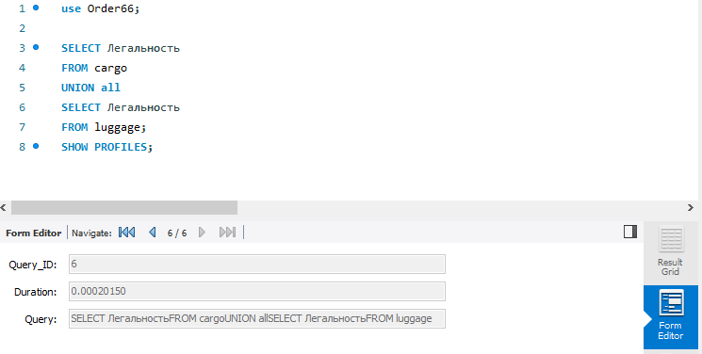

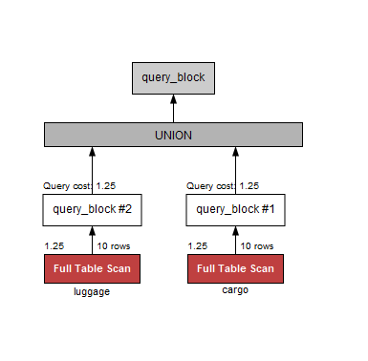

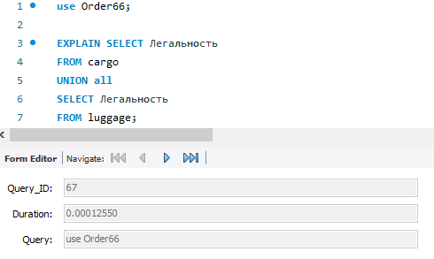

2)

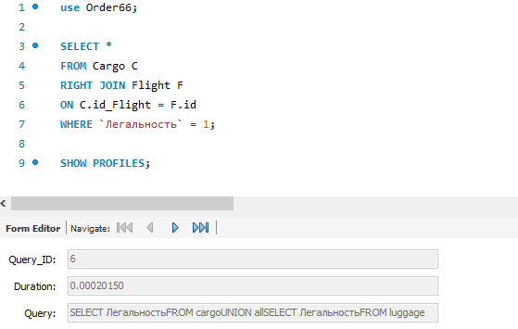

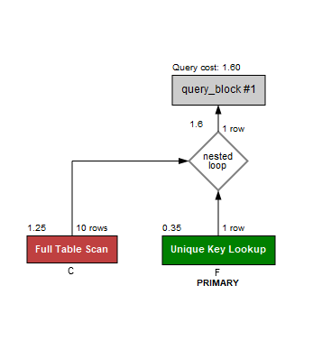

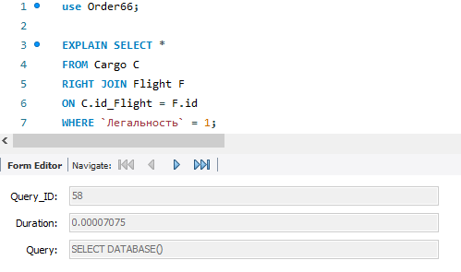

3)

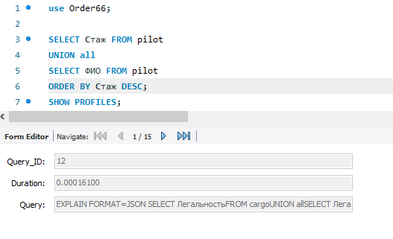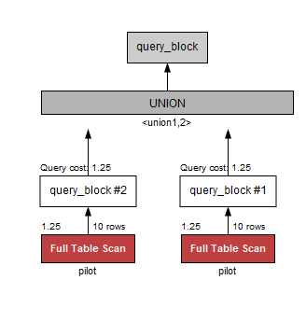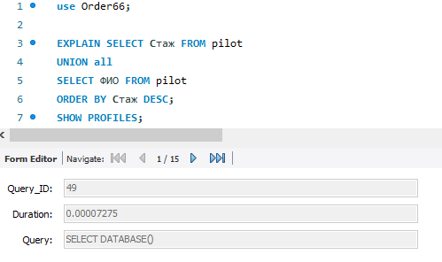

4)

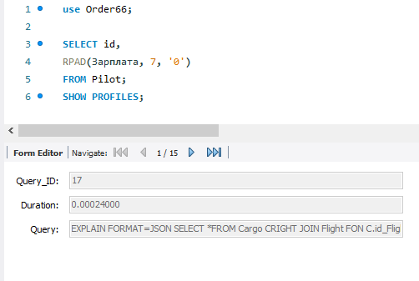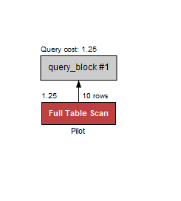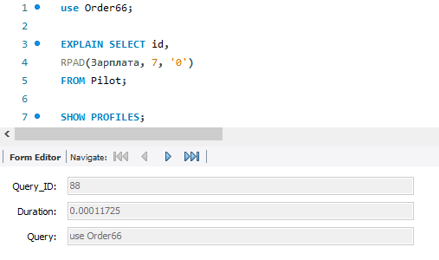

5)

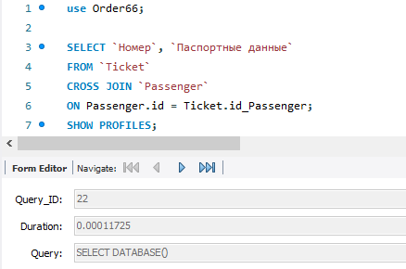

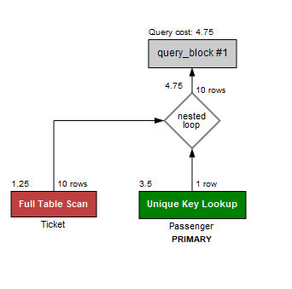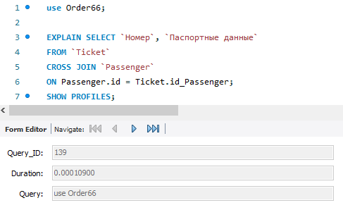

Процедуры

| -- 1. Выведем авиамехаников, которые работают с первой по десятую станцию |  |
| --- | --- |
|  |  |
|  | DELIMITER // |
|  | CREATE PROCEDURE Mehaniki() |
|  | BEGIN |
|  | SELECT id |
|  | FROM Repair_Station |
|  | JOIN Aircraft_Mechanic ON Repair_Station.id=Aircraft_Mechanic.id_Repair_Station |
|  | WHERE id>1 AND id<10; |
|  | END // |
|  | DELIMITER ; |
|  | CALL Mehaniki(); |
|  |  |
|  |  |
|  | -- 2. Выведем максимальную зарплату пилота |
|  |  |
|  | DELIMITER // |
|  | CREATE PROCEDURE MaxSal(OUT `Зарплата` INT) |
|  | BEGIN |
|  | SELECT MAX(`Зарплата`) |
|  | INTO `Зарплата` |
|  | FROM `Pilot`; |
|  | END // |
|  | DELIMITER ; |
|  |  |
|  | CALL MaxSal(@MaxSalary); |
|  | SELECT @MaxSalary; |
|  |  |
|  |  |
|  | -- 3. Выводим имена всех бортпроводниц |
|  |  |
|  | DELIMITER // |
|  | CREATE PROCEDURE Flight_Women() |
|  | BEGIN |
|  | SELECT `ФИО` |
|  | FROM `Flight_Attendant` |
|  | WHERE `Пол` = "Female"; |
|  | END // |
|  | CALL Flight_Women(); |

Функции

| -- 1 Установим скидки на все авиабилеты по причине отмены пандемии ковида, так как надо окупать застой |  |
| --- | --- |
|  |  |
|  | DELIMITER $$ |
|  | CREATE FUNCTION Discount (Стоимость DECIMAL (20)) |
|  | RETURNS DECIMAL (20) |
|  | DETERMINISTIC |
|  | BEGIN |
|  | DECLARE Newprice VARCHAR(45); |
|  | IF Стоимость > 8000 THEN SET Newprice = 8000; |
|  | ELSE SET Newprice= 4000; |
|  | END IF; |
|  | RETURN (Newprice); |
|  | END $$; |
|  | DELIMITER $$ |
|  |  |
|  | SELECT Стоимость AS Newprice, Discount (Стоимость) |
|  | FROM Ticket; |
|  |  |
|  | -- 2. Вместо стоимости билета будем указывать класс комфорта |
|  |  |
|  | DELIMITER $$ |
|  | CREATE FUNCTION AirlineClass (Стоимость DECIMAL (20)) |
|  | RETURNS VARCHAR(50) |
|  | DETERMINISTIC |
|  | BEGIN |
|  | DECLARE ClassType VARCHAR(50); |
|  | set ClassType = CASE |
|  | WHEN Стоимость >= 0 AND Стоимость <= 7000 THEN "Лоукостер" |
|  | WHEN Стоимость >= 7001 AND Стоимость <= 10000 THEN "Эконом" |
|  | WHEN Стоимость >= 10001 AND Стоимость <= 20000 THEN "Премиум Эконом" |
|  | WHEN Стоимость >= 200001 AND Стоимость <= 30000 THEN "Бизнесс" |
|  | WHEN Стоимость >= 30001 AND Стоимость <= 200000 THEN "Первый Класс" |
|  | END; |
|  | RETURN (ClassType); |
|  | END $$; |
|  | DELIMITER $$ |
|  | SELECT AirlineClass(Стоимость) AS `Стоимость` |
|  | FROM `Ticket`; |
|  |  |
|  | -- 3. Вычисляет размер премии каждому пилоту по формуле: Зарплата * 0.15 |
|  |  |
|  | DELIMITER $$ |
|  | CREATE FUNCTION Bonus ( |
|  | Bonus INT |
|  | ) |
|  | RETURNS INT |
|  | DETERMINISTIC |
|  | BEGIN |
|  | IF Bonus > 5000 AND Bonus < 2500000 THEN |
|  | SET Bonus = 0.15 * Bonus; |
|  | END IF; |
|  | RETURN (Bonus); |
|  | END $$; |
|  | DELIMITER $$ |
|  |  |
|  | SELECT Bonus(Зарплата) |
|  | FROM `Pilot` |
|  | WHERE id < 1001; |

Представления

| -- 1. Добавим новую таблицу, состоящую из пилотов, которым скоро на пенсию (Стаж больше 25 лет) |  |
| --- | --- |
|  |  |
|  | CREATE VIEW Retiree |
|  | AS SELECT ФИО, Стаж, Должность |
|  | FROM Pilot |
|  | WHERE Стаж >=25; |
|  |  |
|  | SELECT * |
|  | FROM Retiree; |
|  |  |
|  | -- 2. Таким же макаром выводим содержимое и id рейса грузов военного назначения |
|  |  |
|  | CREATE VIEW MilitaryCargo |
|  | AS SELECT Содержимое, id_Flight |
|  | FROM Cargo |
|  | WHERE Назначение "Военное"; |
|  |  |
|  | SELECT * |
|  | FROM MilitaryCargo; |
|  |  |
|  | -- 3. Выведем данные по рейсу, Маршалу на рейсе и самолету |
|  |  |
|  | CREATE VIEW FlightType |
|  | AS SELECT * |
|  | FROM Flight |
|  | JOIN Air_Marshal ON Air_Marshal.id = Flight.id_Air_Marshal |
|  | JOIN Plane ON Plane.id = Flight.id_Plane; |
|  |  |
|  | SELECT * FROM FlightType; |

**Заключение:**

В ходе работы была разработана CУБД «Авиакомпания» в среде разработки MySQL Workbench.

**Ссылка на репозиторий:**

https://github.com/ILoveRedheads/BD

**Список литературы**

1. Учебно-методическое пособие БД
2. Интернет-статья https://wiki.gentoo.org/wiki/MySQL/Startup_Guide/ru
3. https://code.tutsplus.com/ru/tutorials/everything-you-need-to-get-started-with-mysql--net-3076